《小学数学错题教学与管理的研究》错题教学设计

执教教师 | 吴聪利 | 授课班级 | 二1班
教学内容 | 二上第一单元《100以内的加法和减法(三)》易错题 | 类型 | 数的运算
学生易错点 | - 进位加，退位减容易算错。  - 解决实际问题，不理解题意。 | 知识点 | 1.100以内连加、连减和加减混合。  2.比一个数多（少）几的数是多少的实际问题。
教学设计 |  |  | 设计意图
（正文字体：宋体， 字号：小四， 行距：1.5）  一、归纳错题、引起共鸣  在本单元学习中，从批改学生作业情况来看，发现以下几种典型错题，现归纳整理如下：  易错题1.74-27+36  易错题2.  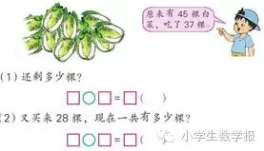  易错题3：小华上午在饲养棚里拾了28个鸡蛋，下午拾了25个鸡蛋和37个鸭蛋。（1）小华这天一共拾了多少个鸡蛋？（2）拾的鸡蛋比鸭蛋多多少个？  易错题4：  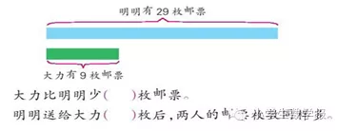  易错题5：  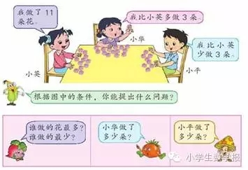  易错题6:  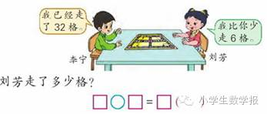  易错题7：  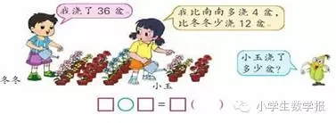  易错题8：  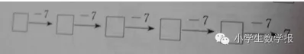  易错题9：三个小朋友拍球，小芳说：“我拍了20下”，小军说：“我拍的比小芳少”，小强说：“我拍的比小芳多。”小军最多拍了多少下？小强最少拍了多少下？  二、复习知识，建立关联  本单元主要教学100以内的连加、连减和加减混合的两步计算式题，以及求比一个数多(少)几的数是多少的实际问题。教材分两段安排教学内容:第一段教学连加、 连减和加减混合。学习连加、连减和加减混合，对学生进一步理解和掌握100以内加、减法的算理与算法，形成计算技能，发展运算能力有着十分重要的促进作用。第二段教学求比一个数多(少)几的数是多少的实际问题。教材在安排求比一个数多(少 )几的数是多少的实际问题之前，引导学生通过操作解决把两个数量调整为同样多的实际问题，帮助他们重温“求相差数”实际问题的数量关系，进一步体 会两个数量相差关系的本质，初步感受解决问题方法的多样性，也为学生进一步理解求比一-个数多(少)几的数是多少的数量关系作准备。本单元的教学重点是正确计算100以内的连加、连减、加减混合运算，理解求比一- 个数多(少)几的数是多少的实际问题的数量关系。难点是根据算式的特点合理、灵活地选择笔算和口算方法，理解求比一个数多(少 )几的数是多少的实际问题的数量关系。  三、分析错题，解决问题  易错题1：74-27+36  错因分析：1.退位减法和进位加法掌握不好，74—27，孩子计算结果会得57，而57+36，又会得83；2.看错运算符号；3.抄错题目中数字。很多家长头疼孩子计算为什么总出错？是因为太粗心吗？实际大多数是因为孩子注意力发展不完善，注意的稳定性不高造成的。他们会对相似的数据、符号产生混淆，并且手脑不能同步，这样在计算时就容易出现抄错、忘记进位退位、漏写等现象。  纠正措施：首先基本口算要过关，低年级要熟练掌握20以内进位加法和退位减法；表内乘法；100以内两位数加减整十数。其次养成良好的学习习惯，不轻视计算，不懒惰，书写整洁规范，及时检验，最后要逐渐培养计算中的技巧。  错因分析：本题主要错在第2问，有些孩子会用45+28=73（棵）。这是因为孩子读题时思考的不是一个整体，而是短短的一个场景，当他看到“又买来28棵”，立刻会想到用原来的白菜加上又买来的白菜。孩子的思维和成人明显不同，他们视觉范围比较狭窄，思维比较简单，不会利用数量关系解决问题，而是根据直觉来解题。  易错题2：  纠正措施：1.练习读题。低年级学生可以先出声读题，慢慢到默读题，养成一道题目多读几遍的习惯，这样有助于感知题目中各个条件与问题之间的关系。2.练习说数量间的关系。这样的训练有助于孩子思维能力的发展。3.养成检验的习惯。  易错题3：小华上午在饲养棚里拾了28个鸡蛋，下午拾了25个鸡蛋和37个鸭蛋。（1）小华这天一共拾了多少个鸡蛋？（2）拾的鸡蛋比鸭蛋多多少个？  错因分析：本题容易错在第1问，孩子会将三个数全部加上28+25+37=90（个）。首先因为读题不仔细，没看清楚要求的只是鸡蛋；其次是因为定势原因，本单元主要学习的内容是连加、连减、加减混合，基本都是三个数的运算，所以看到题目中有三个数就全部都用了。  纠正措施：1.读题时要画出重点字词，比如“一共”“鸡蛋”。2.学会根据需要筛选条件，比如第一问只求鸡蛋的总量，所以我们需要的条件是“上午拾了28个鸡蛋、下午拾了25个鸡蛋。”。3.认真检验。  易错题4：  错因分析：本题主要错在“明明送给大力（ ）枚后，两人的邮票枚数同样多。”很多同学会不假思索，答20枚。这是因为孩子简单的思维方式造成的，他们直观认为29比9多20，所以多的就应该送给对方，却没有考虑给对方之后自己的邮票会变少。而且这一题比用小棒、花片等实物理解“同样多”要抽象一些，对于抽象思维还没有完全发展的孩子来说比较易错。  纠正措施：借助直观培养学生的抽象思维能力。先通过孩子自己动手摆小棒，在反复实践中体会“把多出来的物体要平均分2份”，这样才能两人“同样多”，然后用抽象一些的线段图帮助理解什么是“两人同样多”，最后舍弃图形，根据条件直接回答问题。  易错题5：  错因分析：在求小平做的朵数时，容易将小华做的花拿来比较。如“14-3=11（朵）”；还有的同学将小华做的花列式为“11-3=8（朵）”。这是因为当题目的条件比较多，句子比较长时，学生的理解力就会缺乏整体性，记忆力只集中在当前点上，就像我们所说“读了下句忘了上句。”  纠正措施：多读几遍题，画出重点字词，说说数量之间的关系，做完以后要检验。  易错题6：  错因分析：个别孩子会列式32+6=38格，因为没有看到刘芳“少”走6格，没有先估算一下谁走的多谁走的少。  纠正措施：仔细读题，画出重点字词，对于简单问题可以先进行估算结果。如果要培养孩子灵活的解题技能，还要多进行变式练习。  易错题7：  错因分析：本题很多孩子会直接用36+4=40（盆），因为这是孩子在题目中最先接触的两个条件，所以他们会优先选用。本题考察了孩子根据问题合理选择条件的能力。:  纠正措施：引导孩子分析问题求的是什么？（小玉浇的花）小玉浇的花和谁浇的花有关？（冬冬、南南）为什么要选择“比冬冬少浇12盆”这个条件，而不选择小玉说的另一句话呢？通过细致的分析，培养孩子良好的学习习惯，使他们知道并不是题目中的每个条件都有用，要自己根据需要进行选择。  易错题8:  错因分析：有些孩子不知道题目意思，随便填写一个数，最后也不检查结果是否是7。说明孩子遇到难题会产生畏难情绪，缺乏探究的热情和耐心，学习上比较懒惰。  纠正措施：1.理解本题的意思，可以这样理解：比如（ ）-7=7，填写最后一个括号中的数，依次向前推，一直到第一个数。2.填写完所有数以后要顺向检查一遍，看看最后的结果是否为7。3.类似题目多进行巩固练习。  易错题9：三个小朋友拍球，小芳说：“我拍了20下”，小军说：“我拍的比小芳少”，小强说：“我拍的比小芳多。”小军最多拍了多少下？小强最少拍了多少下？  错因分析：小军拍了20+1=21，小强20—1=19。因为最后的问题中小军是“最多”二字，小强是“最少”二字，孩子很容易想到“多要用加法”，“少要用减法”，却没有仔细想条件中的语言。  纠正措施：多读题，加强对题意的理解，看题目要看完整，不能只看局部。  四、创设变式，拓展延伸  易错题4：加强变式练习，灵活掌握知识。比如本题可以变为“明明给大力10枚邮票以后，两人的邮票枚数同样多。明明原来比大力多几枚邮票？”“大力有9枚邮票，明明给他10枚以后两人就同样多。明明原来有多少枚邮票？”  易错题6：:比如这题可以变为“李宁说：我已经走了32格，刘芳说：李宁比我多走了6格。刘芳走了多少格？”  五、归纳原因，反思总结 |  |  |  | 从批改学生的日常作业中反馈来看。这些是归纳整理了第一单《100以内的加法和减法（三）》以书上的题目为典型错题。计算能力是做所有数学题的基础，每一道题目都会涉及到计算。而进位加，和退位减，是学生容易出错的地方。口算，竖式计算要天天练。  第二版块学生易错的是解决问题。审题不清，或看不懂题目随便瞎写。没有认真做题的好习惯。对此类题目要求学生仔细读题，画出重点字词。多读题，加强对题意的理解，看题目要看完整，多让学生说说题目中的数量关系，做完题要认真检查。
板书设计：

变式作业设计：

教学反思与总结：此类书上典型题目，也是学生易错题。通过再一次的课堂教学，学生学得更明白了。之前易错，是对题目中的一些信息不理解，导致出错。通过再一次的错题课堂学习，学生对此类题目正确率很高，也达到了本节课的目标。

